实 验 报 告

辽宁科技大学_____计算机与软件工程___学院 2021年 月 日
课名：Java程序设计 | 实验题目：实验十 输入输出流
班级： 软件20. | 姓名: | 任课教师：宫玺
题目一： 分析成绩单
1、实验目的：
掌握字符输入、输出流用法
2、实验要求：
现在有如下格式的成绩单（文本格式）score.txt：
姓名：张三，数学72分，物理67分，英语70分。
姓名：李四，数学92分，物理98分，英语88分。
姓名：周五，数学68分，物理80分，英语77分。
要求按行读入取成绩单，并在该行的后面尾加上改同学的总成绩，然后再将该行写入到一个名字为 scoreAnalysis.txt的文件中。
3、实验源代码 ：

4、调试过程遇到的错误及解方法：

5、运行结果
题目二： 读写文件
1、实验目的：
掌握字节输入、输出流用法
2、实验要求：
在当前项目目录下创建一个新目录shiyan，并在该文件夹下创建一个myFile.txt文件。使用FileInputStream将int型数据97写入该文件。写入完成后再使用FileOutputStream从文件中读出这个数据，读出的数据以字符形式显示在控制台上。
3、实验源代码 ：
package A1207;
import java.io.File;
import java.io.FileInputStream;
import java.io.FileOutputStream;
import java.io.IOException;
//切记读入和写出是针对程序而言 而非文本文件
public class A {

public static void main(String[] args) {
try {
File a=new File("\\shiyan");//创建文件夹 但创建出来的文件夹并非默认与工程文件相同路径 而是在c盘的根目录下
a.mkdir();
File b=new File(a,"myFile.txt");
b.createNewFile();
FileInputStream reader=new FileInputStream(b);
FileOutputStream writer=new FileOutputStream(b);
System.out.println(a.getPath());
writer.write(97);
int n=reader.read();//读取单个字节 返回字节的码给n
while(n!=-1)
{
System.out.println((char)n);//直接将读到的字节转化为字符输出
n=reader.read();//文件继续往下读
}
reader.close();
writer.close();
} catch (IOException e) {
// TODO 自动生成的 catch 块
e.printStackTrace();

}

}

}

4、调试过程遇到的错误及解方法：

5、运行结果
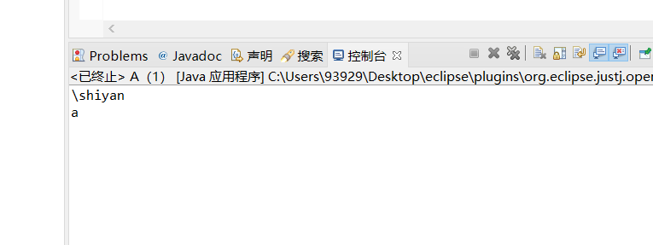
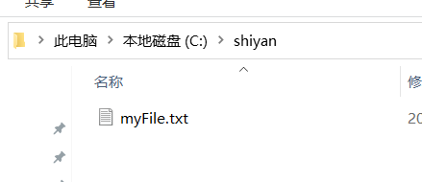
本次实验的收获和体会：

评语：

优：态度认真，遵守纪律，能很好的完成实验内容要求，全面的掌握了专业知识和专业技能，报告结构合理，逻辑很清晰，格式符合规范。
良：态度认真，遵守纪律，能较好完成实验内容要求，较好的掌握了专业知识和专业技能，报告结构合理，逻辑比较清晰，格式符合规范。
中：态度比较认真，遵守纪律，能按时完成实验内容要求，较好的掌握了专业知识和专业技能，报告结构基本合理，逻辑比较清晰，格式基本符合规范。
及格：态度比较认真，遵守纪律，基本能按时完成实验内容要求，基本掌握了专业知识和专业技能，报告结构基本合理，逻辑基本清晰，格式基本符合规范。
不及格：态度不认真，不遵守纪律，不能按时完成实验内容要求，不能掌握专业知识和专业技能，文字不通顺，逻辑不清晰，格式不符合规范。

